**Laporan Tugas 9**

**Pemrograman Jaringan**



Disusun oleh :

**Muhammad Naufal Refadi 05111740000097**

**Institut Teknologi Sepuluh Nopember**

**Fakultas Teknologi Informasi dan Teknologi - Jurusan Informatika**

**2019/2020**

1. **Parameter Test**

Jumlah Request: 1000

Konkurensi: 1,5,10,25,50,100

1. **Perbandingan Hasil Uji Coba Test**Berikut hasil tabel uji coba test menggunakan asynchronous server dan thread server berdasarkan dokumentasi/lampiran (C).
2. **Thread Server**

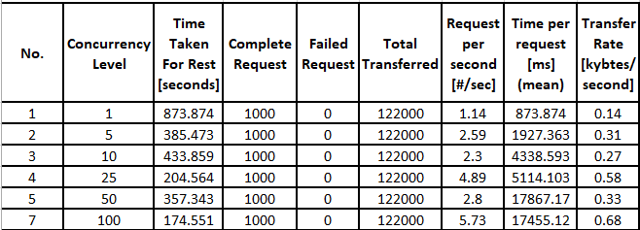

1. **Asynchronous Server**

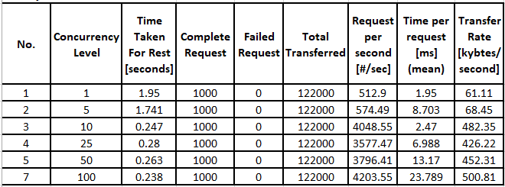

1. **Kesimpulan**

Dari hasil uji coba tes dapat dilihat bahwa asynchronous server dapat memproses request lebih cepat daripada thread server karena asynchronous server memiliki waktu running lebih kecil daripada thread server

1. **Dokumentasi/Lampiran**
2. Thread Server

* Concurrency 1

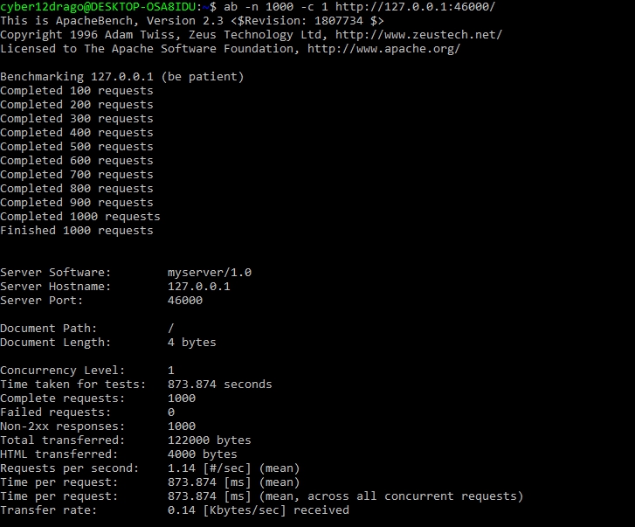

* Concurrency 5

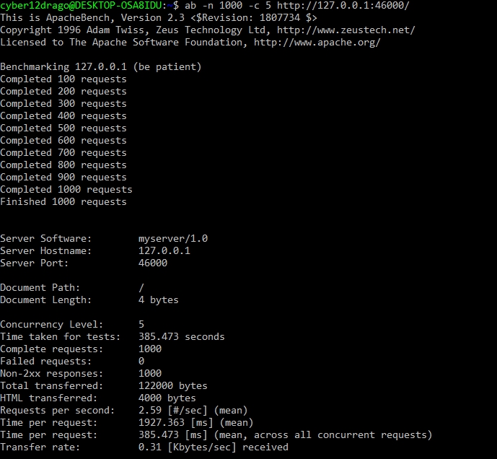

* Concurrency 10

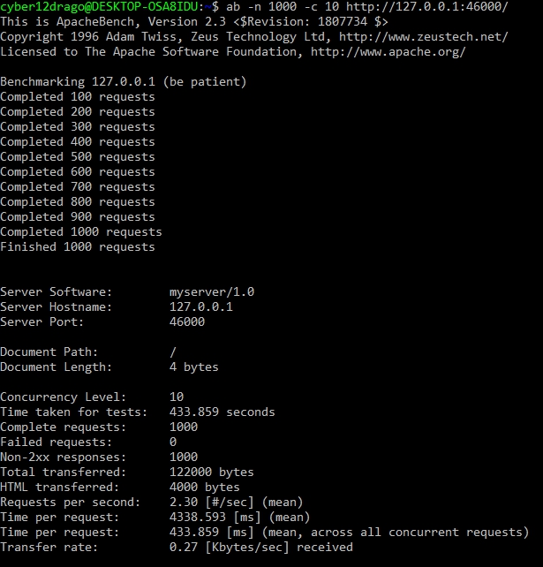

* Concurrency 25

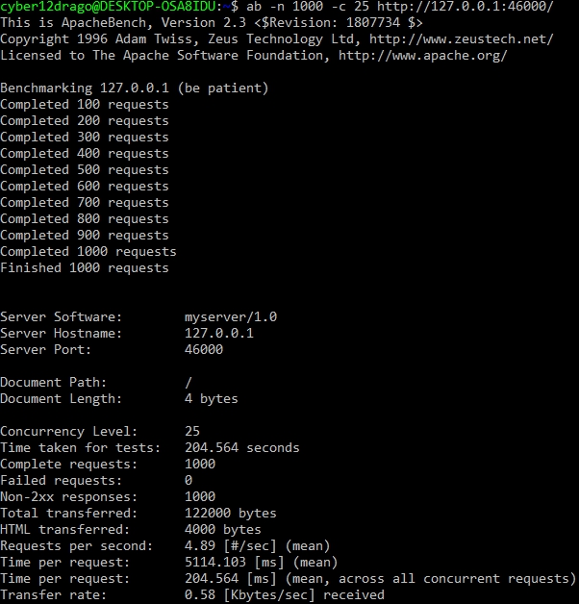

* Concurrency 50

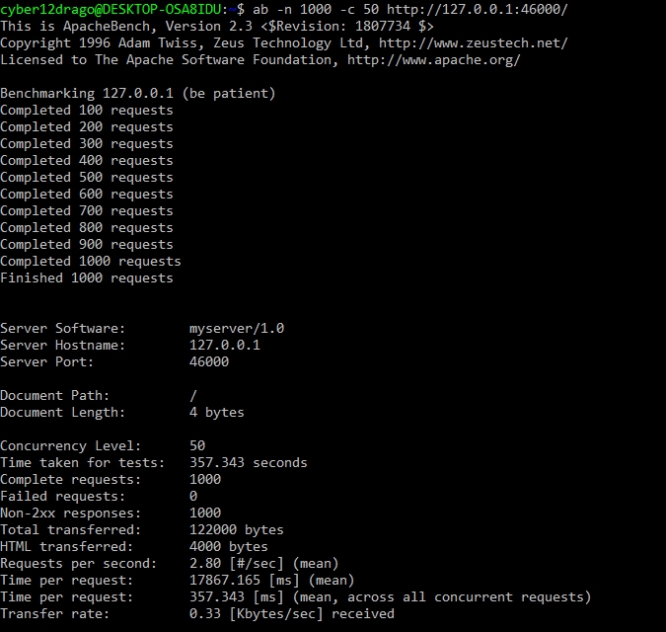

* Concurrency 100

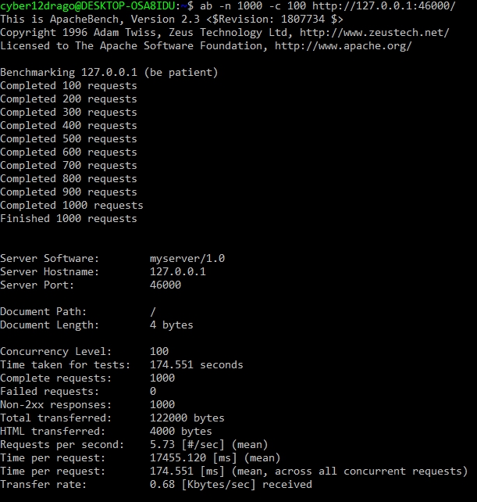

1. Asynchronous Server

* Concurrency 1

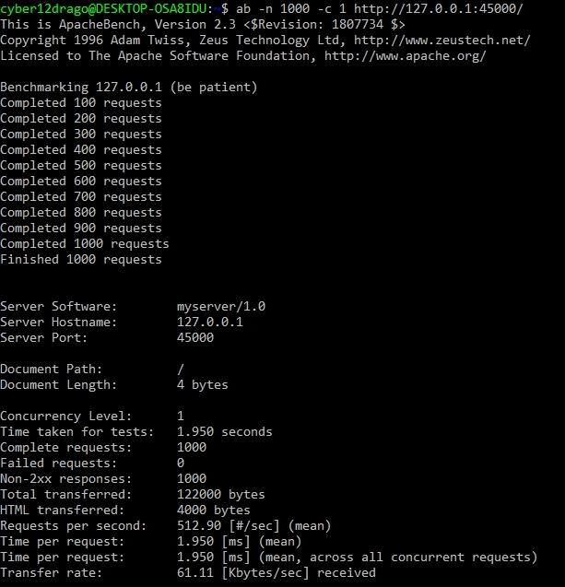

* Concurrency 5

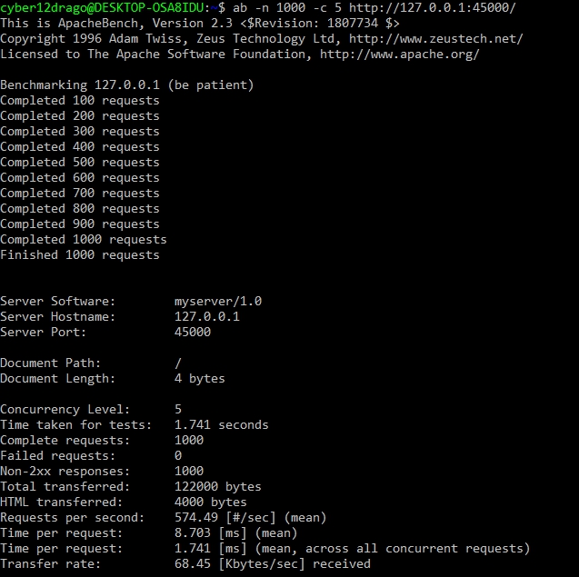

* Concurrency 10

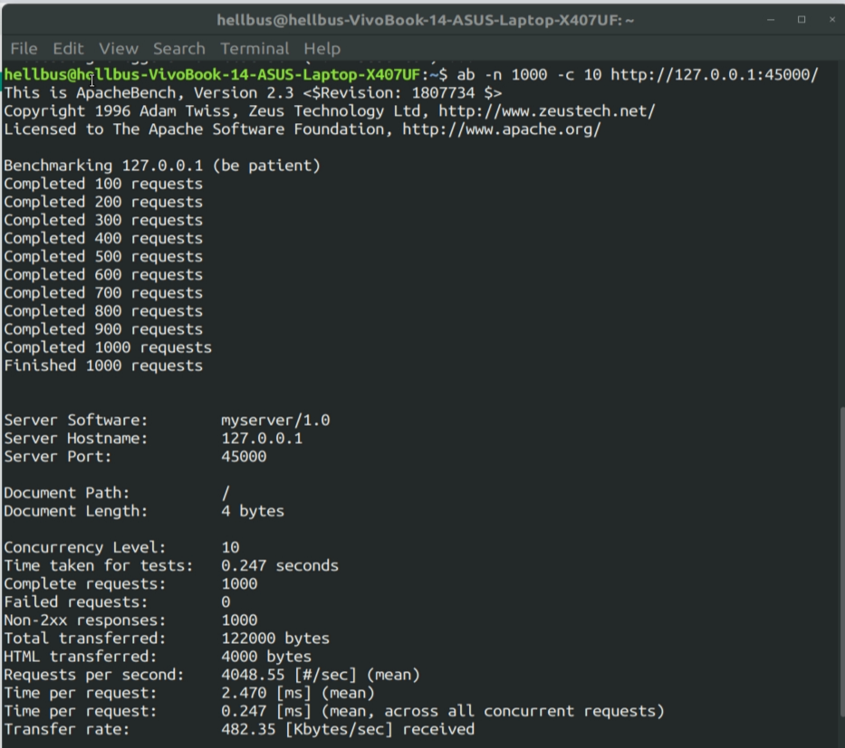

* Concurrency 25  
  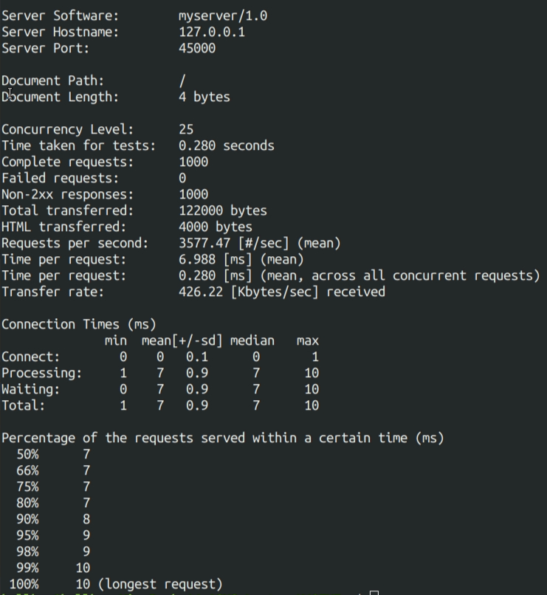
* Concurrency 50

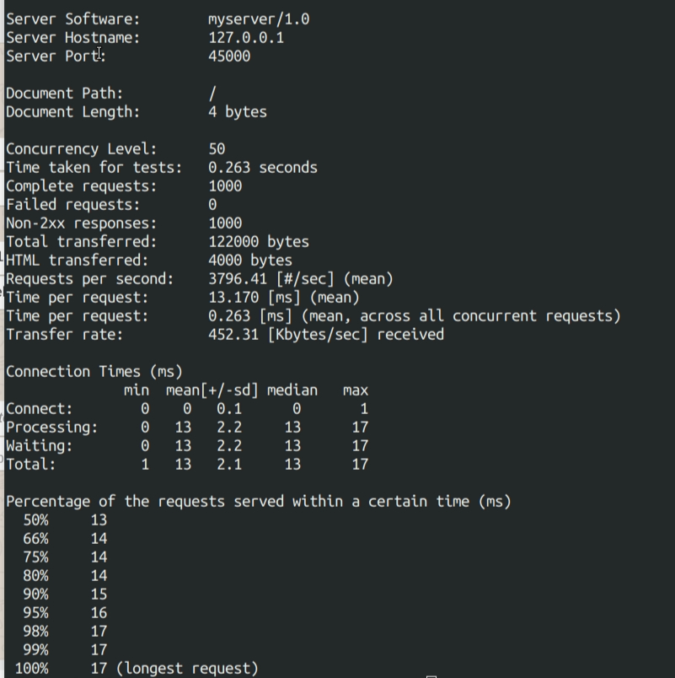

* Concurrency 100

